**Bài 5. TIÊN ĐỀ Ơ-CLIT VỀ ĐƯỜNG THẲNG SONG SONG**

**A. KIẾN THỨC TRỌNG TÂM**

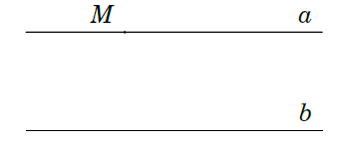**1. Tiên đề Ơ-Clit**

* Qua một điểm nằm ngoài một đường thẳng chỉ có một đường thẳng song song với đường thẳng đó.

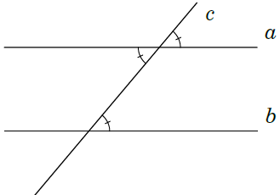**2. Tính chất của hai đường thẳng song song**

* Nếu một đường thẳng cắt hai đường thẳng song song thì

1. Hai góc so le trong bằng nhau.
2. Hai góc đồng vị bằng nhau.
3. Hai góc trong cùng phía bù nhau.

**B. CÁC DẠNG BÀI TẬP VÀ PHƯƠNG PHÁP GIẢI**

|  |
| --- |
| **Dạng 1: Vận dụng tiên đề Ơ-Clit** |
| * Qua một điểm ở ngoài một đường thẳng chỉ có một (duy nhất một) đường thẳng song song với đường thẳng đó. |

**Ví dụ 1.** Trong các phát biểu sau, phát biểu nào diễn đạt đúng nội dung của tiên đề Ơ-clit?

A. Nếu qua điểm  nằm ngoài đường thẳng  có hai đường thẳng song song với  thì chúng trùng nhau.

B. Cho điểm  nằm ngoài đường thẳng . Đường thẳng đi qua  và song song với  là duy nhất.

C. Có duy nhất một đường thẳng song song với một đường thẳng cho trước.

D. Qua điểm  nằm ngoài đường thẳng , có ít nhất một đường thẳng song song với .

**Ví dụ 2.** Hãy điền vào chỗ trống (…) trong các phát biểu sau

a) Qua điểm  nằm ngoài đường thẳng , có không quá một đường thẳng song song với

b) Qua điểm  ở ngoài đường thẳng , có nhiều nhất một đường thẳng song song với

c) Qua điểm  ở ngoài đường thẳng , chỉ có một đường thẳng song song với

d) Nếu điểm  ở ngoài đường thẳng , có hai đường thẳng song song với  thì

e) Cho điểm  ở ngoài thẳng . Đường thẳng đi qua  và song song với  là

**Ví dụ 3.** Vẽ hai đường thẳng ,  sao cho . Vẽ đường thẳng  cắt  tại . Chứng minh đường thẳng  cắt đường thẳng .

**Ví dụ 4.** Cho tam giác . Qua đỉnh  vẽ đường thẳng  song song với , qua đỉnh  vẽ đường thẳng  song song với . Hỏi vẽ được mấy đường thẳng , mấy đường thẳng ? Vì sao?

|  |
| --- |
| **Dạng 2: Vận dụng tính chất của hai đường thẳng song song để tính số đo góc** |
| Nếu một đường thẳng cắt hai đường thẳng song song thì   1. Hai góc so le trong bằng nhau. 2. Hai góc đồng vị bằng nhau. 3. Hai góc trong cùng phía bù nhau. |

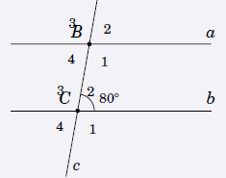**Ví dụ 5.** Cho hình vẽ bên, biết  và .

a) Tính góc .

b) So sánh , .

c) Tính góc .

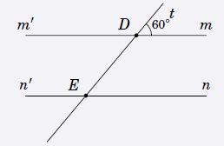**Câu 6.** Cho hình vẽ bên, biết  và . Tính số đo các góc còn lại trên hình.

**Câu 7.** Xem các hình vẽ sau và cho biết trong mỗi trường hợp đó hai đường thẳng  và  có song song với nhau không? Vì sao?

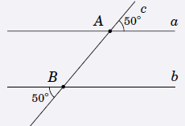 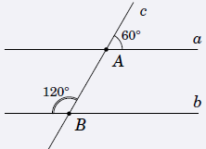 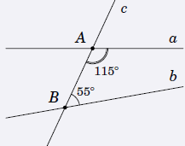

a) b) c)

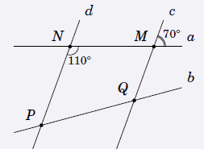**Câu 8.** Cho hình vẽ bên.

a) Hai đường thẳng  và  có song song với nhau không? Vì sao?

b) Tính các góc còn lại trong hình vẽ.

**C. BÀI TẬP VẬN DỤNG**

**Bài 1.** Cho ba đường thẳng phân biệt , , . Mỗi câu sau đây đúng hay sai?

a) Nếu đường thẳng  vuông góc với đường thẳng  và đường thẳng  lại vuông góc với đường thẳng  thì hai đường thẳng ,  song song với nhau.

b) Nếu đường thẳng  vuông góc với đường thẳng  và  song song với đường thẳng  thì đường thẳng  cũng vuông góc với đường thẳng .

**Bài 2.** Cho hình 1, biết  và . Tính các góc còn lại trong hình vẽ.

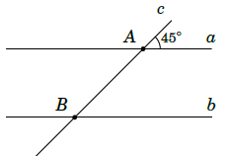 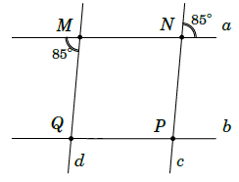

Hình 1 Hình 2

**Bài 3.** Xem hình 2.

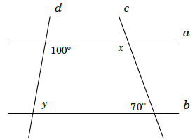a) Kể tên các cặp đoạn thẳng song song. Giải thích tại sao?.

b) Tính các góc còn lại trong hình vẽ biết .

**Bài 4.** Cho hình vẽ bên, trong đó . Tính số đo , .

ĐS: , 